闭包

1概念.
- 闭包：一个函数的内部函数调用了父函数的内部变量，就形成了闭包
- 闭包使用：在外部被调用

闭包的应用场景
- setTimeout无法传递参数可以使用闭包
- 访问函数内部私有变量的特权方法
- 去数组中间值，或者给定一个行为，关联到某个事件上，这种作为一个回调的形式使用
- Div向右移动产生抖动，可以使用闭包防止抖动
- 科里化的实现在闭包的基础上
缺点：大量的使用了闭包，消耗内存

科里化

科里化概念：
- 把接受多个参数的函数，转化成接收单一参数的函数，并且返回接收余下参数并且返回结果的新函数

科里化的应用场景
- 参数复用
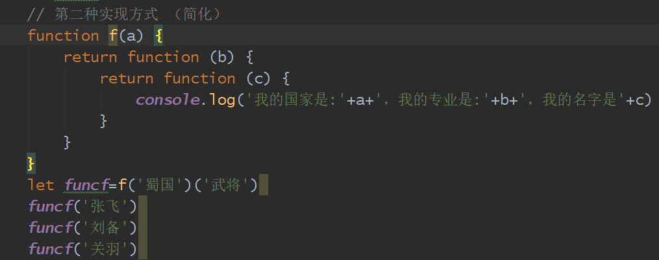
- 提前确认
解决浏览器高端和低端兼容（点击事件）问题
- 延迟计算执行
也就是说当传入的参数数量正确的时候才执行结果
缺点：大量的使用了闭包，消耗内存，所有要合理使用

Vue数据双向绑定原理

数据双向绑定概念（v-model=v-bind+v-on:change）
- 通过Object.defineProperty(obj,prpr,descriptor)方法来将数据劫持通过set(setter)修改值、get（getter）读取值来实现，vue中数据双向绑定用到了发布订阅者模式

数据双向绑定的实现原理
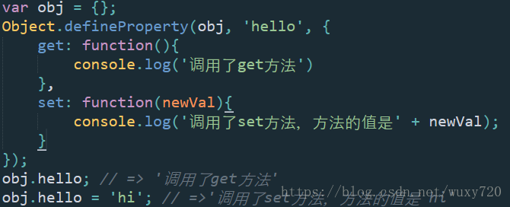
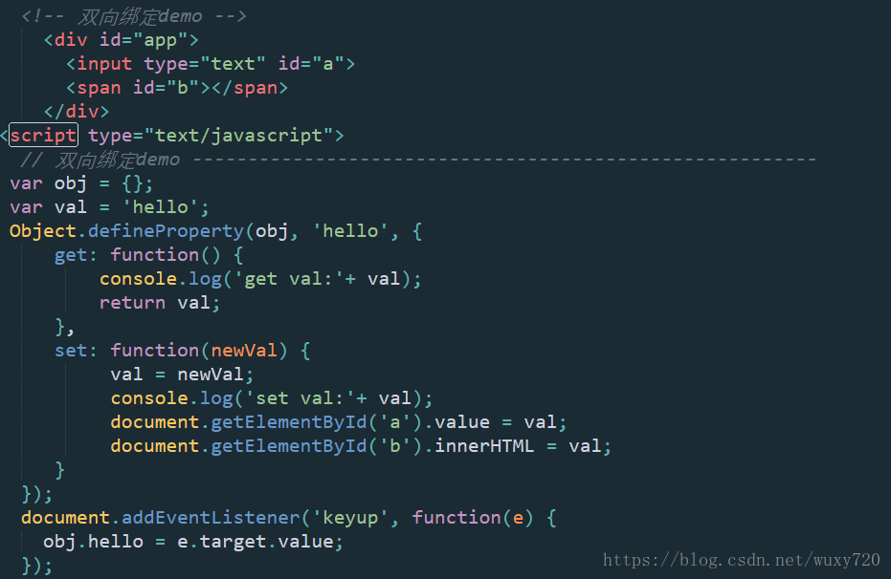

Vue首次页面加载缓慢，打包时间过长

首次页面加载缓慢解决办法
- 使用路由懒加载
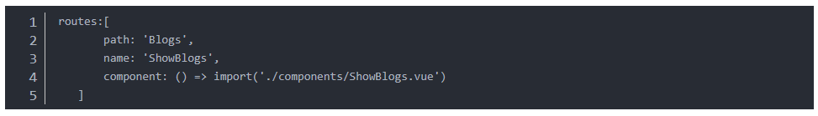
将一个app.js分成多个js文件，需要的时候才进行加载
- 使用cdn, cdn主要解决两个问题，打包时间过长，页面首次加载缓慢

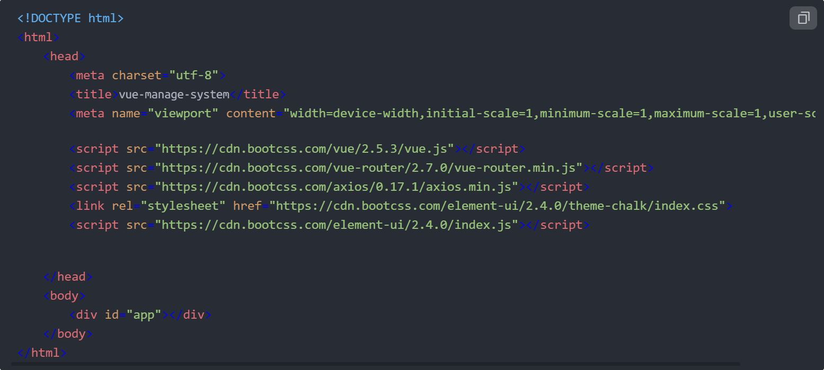

- 去掉编译文件中map文件
- 图片压缩(不一定是必要，webpack自带图片压缩)
图片压缩工具BEJSON

宏任务和微任务

宏任务
比如setTimeout就是宏任务

微任务
比如promise就是微任务

执行顺序
先执行主线同步任务，后执行微任务，再执行宏任务（结果：1,3,4,2）
